Waardevolle bomenkaart gemeente Bergeijk
Burgemeester en wethouders van de gemeente Bergeijk,
gelet op artikel 4:81 van de Algemene wet bestuursrecht en artikel 4:11 van de Algemene plaatselijke verordening gemeente Bergeijk;
besluiten:
De Waardevolle bomenkaart gemeente Bergeijk vast te stellen.
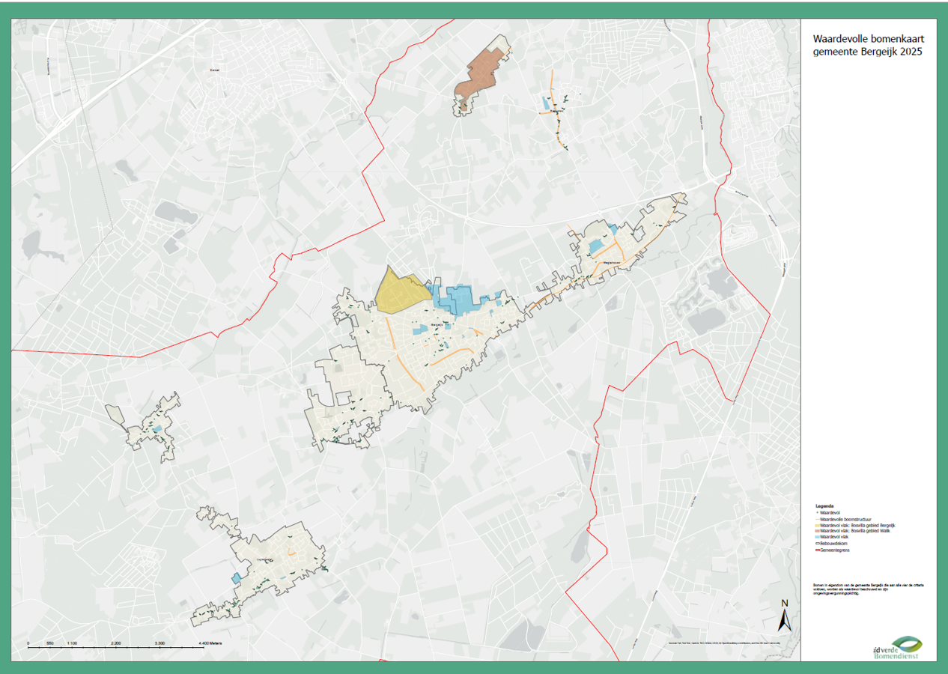
Dit besluit treedt in werking op de dag na bekendmaking.
Bergeijk, 17 maart 2026
Burgemeester en wethouders van Bergeijk,
Namens deze,
A.J.M. Ewalds
Gemeentesecretaris
W.J.G. Delissen-van Tongerlo
Burgemeester (wnd.)

